Облыстық Қазақстан халқы Ассамблеясы мүшелерімен кездесу

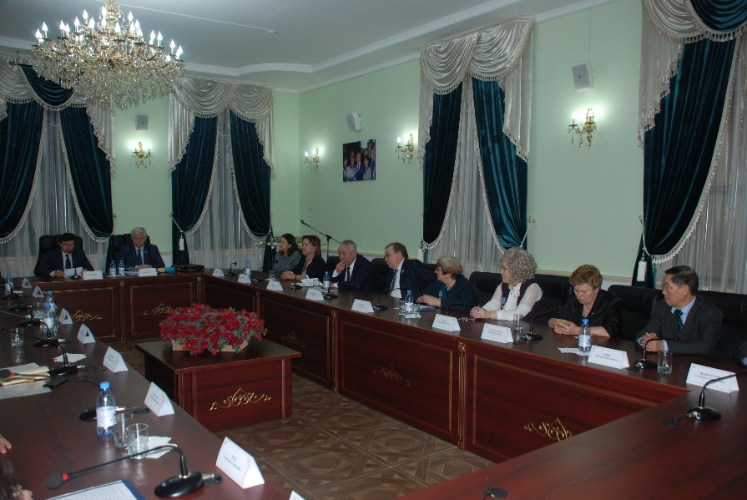
29 наурызда Қызылорда қаласы, Достық үйінде Қазақстан Республикасы Парламенті Мәжілісінің депутаттарының облыстық Қазақстан халқы ассамблеясы мүшелерімен кездесуі болып өтті.
Кездесуге облыс әкімінің орынбасары Р. Рүстемов, облыстық ассамблеяның мүшелері, облыстық ҚХА ғылыми сарапшылық тобының және жастар қанатының мүшелері, БАҚ қатысты.
Облыс әкімінің орынбасары Р. Рүстемов отырыс модераторы ретіндегі алғы сөзінде: «Қызылорда облысы тұрғындарының атынан алдағы жұмыстарыңызға сәттілік пен алғыс білдіреміз. Өңіріміздегі этномәдени бірлестіктердің Владимир Карпович Божко және Наталья Васильевна Жұмаділдаевамен бұл кездесуінде облыстық Қазақстан халқы ассамблеясының жұмыстарына жаңаша серпіліс әкелеріне сеніміміз мол. Облыстық ҚХА мүшелері мен халық қалаулыларының арасында сындарлы байланыс орнайтынына сенеміз.», - деді.
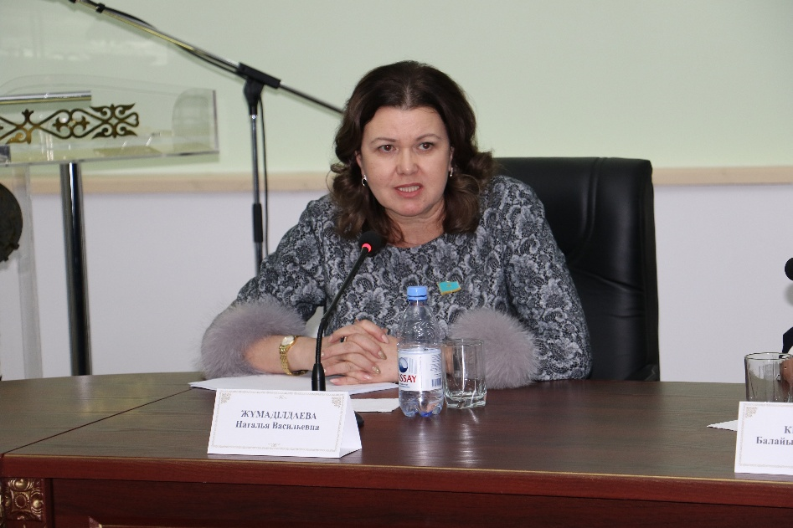
Шара барысында Қазақстан Республикасы Парламенті Мәжілісі төрағасының орынбасары, «Қазақстан орыс, славян, казак ұйымдары ассоциациясы» заңды тұлғалар ұйымының төрағасы В. Божко, Қазақстан Республикасы Парламенті Мәжілісінің депутаттары Н. Жұмаділдаева, Б. Кесебаева, А. Ералиев және К. Абсатиров, облыстық Қазақстан халқы ассамблеясы төрағасының орынбасары, облыстық «Славяне» қоғамдық-мәдени бірлестігінің жетекшісі Г. Щербакова, облыстық Қазақстан халқы ассамблеясы жанындағы Жастар қанатының мүшесі C. Пак, облыстық Қазақстан халқы ассамблеясы жанындағы ғылыми-сараптамалық топ мүшесі, саяси ғылымдарының кандидаты М. Насимов сөз сөйледі.
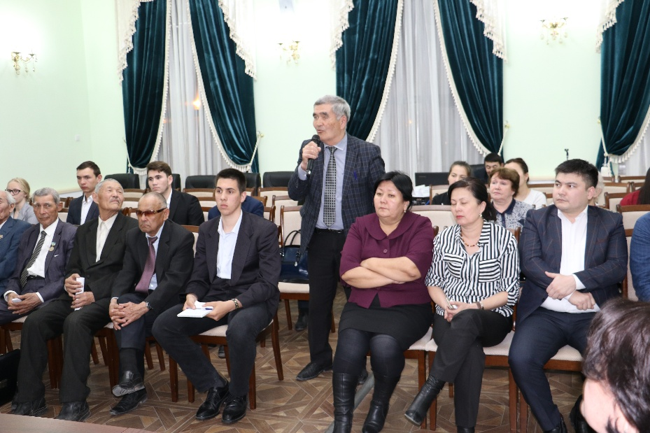
Н. Божко елдегі саяси тұрақтылық пен этносаралық татулықтың елдің тұрақты дамуындағы рөлін атап өтсе, Н. Жұмаділдаева білім саласындағы тың өзгерістер жайлы сөз қозғап, Елбасының «Бес әлеуметтік бастамасынын» жүзеге асыру алғышарттарын нақтылады.
Кездесу сұрақ-жауаппен жалғасын тауып, шараға қатысушылар жалпы білім беру мекемелеріндегі мұғалімдердің оқушылармен сөйлесу тілі мен ресми оқыту тілі, медицина саласындағы кейбір мәселелер мен елдің оңтүстік аймағы арқылы Ресей Федерациясының Москва, Қазан қалаларына темір жол қатынасын реттеу бойынша ұсыныстар тасталды.
Шара соңында Мәжіліс депутаттары мен жергілікті атқарушы орган өкілдері жиналған қауымның ұсыныстарын зерделеп, оларды жүзеге асыру бойынша жұмыс атқаратындықтарын жеткізді.

